L
POSTA PRIORITARIA di Tonino Lasconi
Quella non la sopporto…
Don Tonino, tra le mie compagne di scuola, ma anche tra quelle di catechismo (mi sto preparando alla Cresima) ho delle amiche molto care, con le quali sto un sacco bene; ci diciamo tutto, ci telefoniamo, ci mandiamo messaggini, facciamo i compiti insieme… Invece alcune compagne mi sono proprio antipatiche. Non ti so dire perché, ma è così. Mi danno sui nervi solo a vederle. La mia catechista l’altro giorno ci ha detto che avere delle antipatie è una cosa sbagliata, che un cristiano che si prepara alla cresima non le può avere, altrimenti fa peccato. E’ vero che è così? Ma come faccio a vincere le antipatie se sono più forti di me? Conosci qualche sistema? Ciao. Non mettere il mio nome, perché la catechista qualche volta ci legge “Popotus”, e non vorrei che quelle antipatiche delle mie compagne mi riconoscessero.

Milly (ti piace questo nome che ti affibbio?), le antipatie sono un fatto istintivo, cioè si creano senza che noi lo vogliamo. Te ne sei accorta anche tu. Incontriamo una persona per la prima volta ed essa suscita in noi una sensazione di rifiuto, un’altra invece ci piace. Come mai? Il fatto si spiega con il linguaggio non verbale, cioè con le parole che gli altri ci rivolgono senza aprir bocca, con il loro corpo: come camminano, come gesticolano, come ridono, come guardano, come hanno il naso, come sono vestite… Provare una sensazione di piacere o di fastidio non è una cosa sbagliata (per dire una parola grossa: non è peccato). E’ così, e non ci possiamo fare niente. E’ sbagliato invece regolare il nostro rapporto con gli altri unicamente e in maniera stabile sulle simpatie o sulle antipatie, cioè su una impressione superficiale. Voglio dire che nessuno ti obbliga a scegliere come compagne di passeggiata, di confidenze, di messaggini una ragazza ( o un ragazzo) che non ti è simpatica. Però se l’antipaticona ti chiede un favore, sbagli se non glielo fai. Così come sbagli se le neghi la cortesia e il rispetto che dobbiamo verso tutte le persone, o, peggio, se, soltanto perché cammina o gesticola in modo che ti dà i nervi, parli male di lei, la prendi in giro, la metti in difficoltà, la danneggi e la fai soffrire in qualche modo.
Un’altra cosa è importante che tu sappia. Anzi, che te la ricordi, perché sicuramente l’hai già scoperta da sola. Spesso le persone che a prima vista ci risultano antipatiche, se accettiamo di parlarci, di conoscerle un po’ di più, di fare qualcosa insieme con loro, ci si rivelano brave, in gamba, “fortissime”.
Le persone sono come le castagne, le ciliegie, i cocomeri. Sotto una bella scorza non sempre c’è una polpa altrettanto bella e buona. Ecco perché Dio, che se ne intende, non guarda le apparenze ma il “cuore”: il dentro, la sostanza, la polpa. Per conoscere il “cuore” non bisogna accontentarsi della buccia, ma avere la volontà e la pazienza di andare al di là. Provaci! Scoprirai che tutte le persone sono un tesoro. Quindi non è furbo lasciarlo inutilizzato perché camminano, parlano, gesticolano, vestono in modo che a prima vista ci dà sui nervi.
(da “Popotus” 18-11-04)

Domenica 12, ore 9,00 Catechesi familiare
Lunedì 13, ore 20,30 Ascolto della Parola, al centro parrocchiale
Martedì 14, ore 15,00 Tombola al Centro parrocchiale
Mercoledì 15, Confessioni ore 15,00 4ª e 5ª elementare; ore 15,30 3ª media
Giovedì 16, ore 20,00 3º incontro di preghiera in preparazione al Natale,
animato dai fanciulli di 1ª, 2ª, 3ª e 4ª elementare
ore 20,30 Consiglio pastorale parrocchiale
Venerdì 17, compleanno di Don Silvio. Auguri vivissimi!
ore 15, S. Messa e adorazione eucaristica (mezz’ora)
ore 15,30 Confessioni 5ª elementare
Sabato 18, ore 14,30 Confessioni 2ª media e 4ª elementare

Domenica 19, ore 10,30 Benedizione dei Gesù Bambini
per il presepio in casa.
------------------------------------------------------------------------------------------------------------------------------------
Pulizie della Chiesa, mercoledì 15: Giacomello Nadia – Marcati Giovanni – Massignan Luciana – Meneghini Renata – Pellizzari Emma
Pulizie delle aule di catechismo, martedì 14: Barissova Lubca – Gonzato Maristella in Mastrotto – Noaro Roberta in Balsemin – Segato Franca in Dalla Tomba.
------------------------------------------------------------------------------------------------------------------------------------

Cammino per Fidanzati a Montebello
Inizia il 13 Gennaio 2005 e gli incontri si tengono presso la Scuola Materna di Montebello Vicentino.
Le iscrizioni si ricevono presso la canonica di Montebello: domenica 12 e domenica 19 dicembre dalle ore 10,00 alle ore 12,00.
Per informazioni rivolgersi a don Luigi - Montebello tel 0444/649058 oppure a don Mario – Gambellara tel 0444/444026.
Babbo Natale
Anche quest’anno, in occasione del S. Natale, passerà Babbo Natale per le vie di Meledo. Il ricavato sarà devoluto alla ricerca delle malattie rare
Mercatino di Natale
E’ allestito anche quest’anno il Mercatino di Natale, a cura di un gruppo di donne della Parrocchia: è un’iniziativa che merita tutto il nostro apprezzamento.
Il ricavato andrà quest’anno a favore di un pozzo di acqua potabile da costruire in Camerum (Africa), dove don Ruggero di Brendola è stato missionario per parecchi anni e dove l’estate prossima ritornerà in visita.
Stelle di Natale: sabato 11 e domenica 12, davanti alla chiesa, a favore della “Città della speranza” (leucemia infantile).
Visita agli ammalati o anziani: si prega di avvertire don Demetrio (tel 820808) se c’è qualche ammalato o anziano che desidera la visita del sacerdote o di ricevere la comunione.
Offerte per i lavori della Chiesa: NN. euro 250; NN. euro 100; Anniversari di Matrimonio euro 260. Un vivo ringraziamo a chi ci dà una mano con tanta generosità

L’ombra
Passeggiavano sul viale. “Con questi alberi faremo dei banchi per i nostri scolari”, diceva il maestro.
“No, costruiremo un altare per il Signore”, diceva il prete.
“Macché, faremo un letto per noi due”, dicevano gli sposini.
Allora un albero che aveva sentito tutto disse: “Lasciatemi stare. Lasciatemi far ombra. Solo ombra. Per il riposo degli anziani e per il gioco dei bambini”.
Ad ognuno il suo compito, ad ognuno il suo ruolo. Perché niente è inutile; niente è sbagliato del tutto. Anche l’ombra è buona.

Il triangolo e il quadrato
Un giorno un triangolo incontra un rettangolo e vedendolo da un solo lato lo saluta con un “Buongiorno, signor quadrato”.
Il rettangolo capisce l’equivoco e rincontrando il triangolo si fa veder dall’altro lato.
Ma il triangolo continua a salutarlo con un “Buongiorno signor quadrato”. Seccatissimo il rettangolo replica: “Mi scusi…lei mi prende per il …cubo…”.
E’ una favola surreale che insegna, però, una cosa che sempre vale: bisogna guardare prima di parlare!

--------------------------------------------------------------------------------------------------------------------------------------------------------------------------------------------------------------------------------------------------------

I lavori straordinari della Chiesa
Stanno procedendo regolarmente e termineranno, a Dio piacendo, per Natale. Sarà bello vedere la nostra Chiesa rinnovata e tutta splendente!
Ma poi… bisogna anche pagarli questi lavori! Si tratta di oltre 100 mila euro. E mi rendo conto che c’è chi si trova in difficoltà a mandare avanti la famiglia e chi non riesce ad arrivare a fine mese.
Nonostante tutto continuo a confidare nella divina Provvidenza. Del resto già in queste ultime settimane ho sperimentato la generosità di tante persone, che vogliono bene alla nostra Chiesa.
In ogni modo, ciascuno doni liberamente quel che può e come gli detta il cuore. Il vostro contributo ci aiuterà a pagare il debito che abbiamo con la Banca.
Ci potreste aiutare, se vi è possibile, anche con un prestito senza interessi, che la Parrocchia s’impegna a restituire puntualmente in qualsiasi momento.
Intanto ringrazio di cuore tutti coloro che già ci hanno aiutato e che ci aiuteranno, ne sono certo, anche nei prossimi mesi. Don Demetrio

Hanno collaborato: Don Demetrio, Giuseppe, Giuseppe.
Venerdì 17 Dicembre, alle ore 20.30, ci sarà Neris.

MELEDO -PARROCCHIA DI S. MAURIZIO

XXIX Domenica tra l’anno
N. 423 – 12 Dicembre 2004

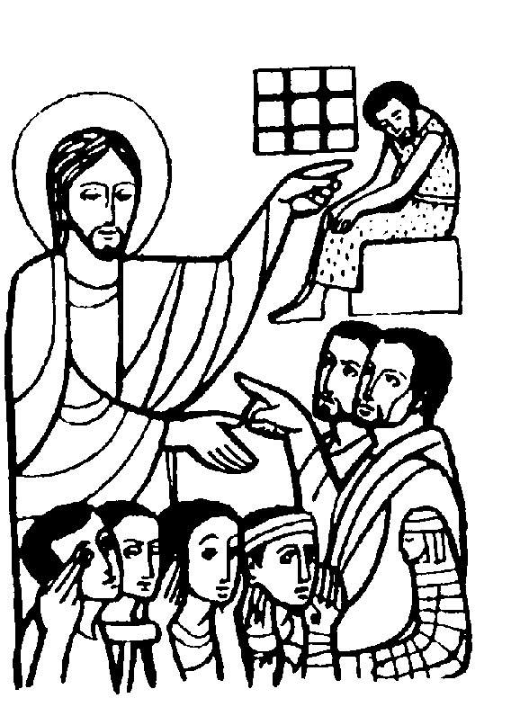

“Sei tu colui che deve venire…?”. “Andate e riferite a Giovanni ciò che voi udite e vedete…”. (Mt. 11,3-4)

Nella risposta ai discepoli del Battista Gesù annuncia il compimento in lui di diverse profetiche che lo avevano preceduto nei secoli, in particolare le parole del profeta Isaia che abbiamo ascoltato come prima lettura: “i ciechi recuperano la vista”.

DOMENICA 12: 3ª di Avvento Ss. Messe festive ore 8:00 –10:30
Ore 10,30 def. Pettena Ottavio e Fustigato Italo

LUNEDI’ 13: S. Lucia ore 19,00 S.Messa
Def. 7º Lovato Maddalena in Bisognin; a. Faedo Vincenzo

MARTEDI 14: S. Venanzio ore 8,30 S. Messa

MERCOLEDI’ 15: S. Cristina ore 8,30 S. Messa

GIOVEDI’ 16: S. Adelaide ore 8,00 S.Messa

Ore 20,00 3º incontro di preghiera in preparazione al Natale

VENERDI’ 17: S. Lazzaro ore 15,00 S. Messa e Adorazione
Def. Nino Meneghini; fam. Panarotto Attilio; Antonia e fam. Lovato

SABATO 18: S. Graziano ore 19,00 S. Messa prefestiva
Def. a. Volpiana Giovanni; a. Negro Sergio; a. Sambugaro Giovanni; Trentin Attilio; Mastrotto Antonio; fam. Nastellis; fam. Lovato.

DOMENICA 19: 4ª di Avvento Ss. Messe festive ore 8,00 –10,30
Ore 8,00 intenzione offerente; Ore 10,30 def. a. Belloni Achille; Adami Bruno

---------------------------------------------------------------------------------------------------
Attenzione: ecco il sito della Parrocchia di Meledo: www.meledo.it

